PROJETO DE LEI Nº _______/2024
Institui a Política Estadual de Incentivo à Produção, Processamento, Comercialização e Consumo dos Produtos da Ovinocaprinocultura no Estado do Rio Grande do Norte e dá outras providências.

A GOVERNADORA DO ESTADO DO RIO GRANDE DO NORTE: FAÇO SABER que o Poder Legislativo decreta e eu sanciono a seguinte Lei:

​Art. 1°. Fica instituída a Política Estadual de Incentivo à Produção, Processamento, Comercialização e Consumo dos produtos da Ovinocaprinocultura, no Estado do Rio Grande do Norte.

§ 1º Para os fins desta Lei, define-se ovinocaprinocultura como sendo a criação de ovinos e caprinos para a produção, processamento, comercialização e consumo da carne, do leite e de outro produtos desses animais.

Art. 2º. São diretrizes da Política Estadual de Incentivo à Produção e Comercialização Ovinocaprinocultura no Estado do Rio Grande do Norte:

I – aumento da escala da produção e melhoria da produtividade da ovinocaprinocultura no Rio Grande do Norte;

II – apoio e fomento à ovinocaprinocultura, realizada pelos agricultores familiares, médios e grandes produtores potiguares, e suas organizações associativas;

III - sustentabilidade ambiental, social e econômica da atividade da ovinocaprinocultura, melhoria da qualidade sanitária dos produtos e seus derivados oferecidos ao consumidor;

III – regular o abastecimento e a padronização dos produtos da ovinocaprinocultura e seus derivados;

IV – valorizar e apoiar as atividades dos diferentes agentes, que atuam nessa cadeia produtiva;

V – combater o abigeato na ovinocaprinocultura, por meio da rastreabilidade do rebanho e da regulamentação do abate e do comércio;

VI – estimular a agroindustrialização familiar, artesanal e empresarial dos produtos oriundos de ovinos e caprinos;

VII – implementar mecanismos de estímulo econômico e desoneração tributária, que favoreçam aos participantes da cadeia produtiva, especialmente, na Produção, Processamento, e Comercialização e Consumo de outros Produtos;

VIII - incentivar a pesquisa agropecuária com foco no melhoramento genético, no desenvolvimento de raças, no desenvolvimento tecnológico e no processamento dos produtos e dos derivados da caprinocultura e da ovinocultura;

IX – disponibilizar assistência técnica e extensão rural com ênfase na criação sustentável, bem estar animal, adequação tecnológica e no aprimoramento das gestões na cadeia produtiva de ovino e caprino;

X – promover feiras da ovinocaprinocultura e acesso a mercados institucionais e privados;

XI – atrair investimentos produtivos direcionados ao atendimento das demandas do mercado de ovinos e caprinos;

XII – articulação setorial, com o desenvolvimento de redes de cooperação econômica e tecnológica;

XIII - integração entre políticas públicas federais, estaduais, municipais e destas com ações do setor privado.

§ 1º – Para os fins desta lei, a fiscalização dos produtos ofertados à população deverá estar em conformidade aos requisitos obrigatórios pelo Instituto de Defesa e Inspeção Agropecuária do Rio Grande do Norte (IDIARN), nos moldes da Lei Estadual nº 10.479, de 30 de janeiro de 2019.

§ 2º – A política de que trata esta Lei será implementada em consonância com a Lei Federal nº 13.854, de 8 de julho de 2019.

Art. 3º. São instrumentos da Política Estadual de Incentivo à Produção e Comercialização Ovinocaprinocultura de que trata esta Lei:

I – incentivo e apoio à produção, processamento, comercialização e consumo dos produtos (principalmente carne, leite e derivados) da Ovinocaprinocultura potiguar;

II – pesquisa e o desenvolvimento tecnológico;

III – assistência técnica e a extensão rural;

IV – capacitação gerencial e a formação de mão de obra qualificada;

V – associativismo, o cooperativismo e os arranjos produtivos locais;

VI – certificações de origem, social e ambiental de produtos e serviços;

VII – instituição de selo que ateste a qualidade de produtos e serviços;

VIII – fóruns, câmaras e conselhos setoriais, públicos e privados;

IX – difusão das informações de mercado.

Art. 4º. Na execução da Política de que trata esta Lei, os órgãos competentes deverão:

I – estabelecer parcerias com entidades públicas e privadas;

II – considerar as reivindicações e as sugestões de representantes do setor e dos consumidores;

III – apoiar o comércio interno e externo de produtos e serviços de ovinos e caprinos;

IV – estimular o desenvolvimento de produtos direcionados ao atendimento das demandas do mercado;

V – fomentar o manejo adequado, o melhoramento genético de espécies de ovinos e caprinos, a pesquisa e a inovação na cadeia produtiva, com vistas a aumentar a eficiência econômica da atividade;

VI – promover o uso de boas práticas na produção e no processamento dos produtos de ovinocaprinocultura;

VII – estimular e apoiar a organização e a participação de produtores em entidades de classe, cooperativas, associações e demais grupos de interesse comum;

VIII – incentivar a produção, comercialização e o processamento de produtos de ovinos e caprinos.

Art. 5º. O Estado do Rio Grande do Norte poderá incluir os produtos da ovinocaprinocultura produzido no Estado nos cardápios da merenda escolar, restaurantes populares e eventos governamentais, realizando a aquisição junto aos agricultores familiares e produtores potiguares.

Art. 6º. As despesas decorrentes desta Lei correrão por dotações orçamentárias próprias.

Art. 7°. Esta Lei entra em vigor na data de sua publicação.

Sala das Sessões da Assembleia Legislativa do Estado do Rio Grande do Norte, Plenário "Deputado CLOVIS MOTTA" Palácio "JOSÉ AUGUSTO".

Natal, 09 de setembro de 2024.

DIVANEIDE BASÍLIO
Deputada PT/RN

JUSTIFICATIVA

O presente Projeto de Lei visa instituir a Política Estadual de Incentivo à Produção de ovinos e caprinos, tendo por objetivo desempenhar um papel estratégico no desenvolvimento econômico e social do Estado do Rio Grande do Norte.

O nosso Estado possui grande potencial para o desenvolvimento da ovinocaprinocultura, tanto pela tradição histórica dessa atividade como pelas condições naturais favoráveis. A criação de ovinos e caprinos é, muitas vezes, a principal fonte de renda para pequenos e médios produtores rurais, gerando emprego e renda em áreas onde outras atividades agropecuárias encontram mais dificuldades de adaptação.

O Quadro 01, abaixo, revela a evolução dos rebanhos ovino e caprino, no Rio Grande do Norte, na série histórica de 2017 a 2022. O rebanho ovino cresceu sete porcento, enquanto o caprino reduziu dois porcento.
Quadro 01 – EVOLUÇÃO DO REBANHO OVINO E CAPRINO, 2017 A 2022
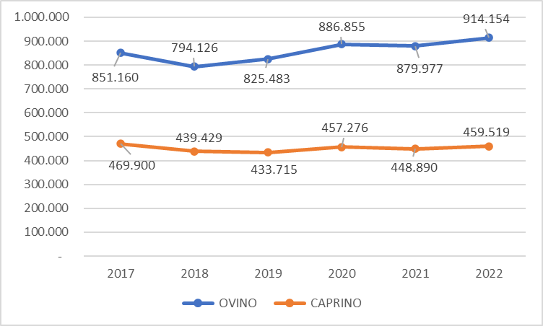
Elaboração: Mandato da Deputada Divaneide (IBGE, PPM, 2022).
A ovinocultura está presente em 20.040 estabelecimentos agropecuários potiguares. O grupo da agricultura familiar está presente em 15.376 (77%) estabelecimentos. Os médios e grandes produtores contam com 4.664 (23%). Já a caprinocultura está presente em 10.835 estabelecimentos agropecuários. Sendo 8.416 (78%) estabelecimentos da agricultura familiar e 2.419 (22%) estabelecimentos, constituídos pelos médios e grandes produtores (IBGE, SIDRA, CENSO AGROPECUÁRIO 2017).
A produção de carne, leite, pele e derivados desses animais movimenta uma cadeia produtiva que inclui desde a criação até a comercialização dos produtos, gerando oportunidades em diversas áreas como o beneficiamento do leite, a produção de queijos artesanais e o aproveitamento da pele na confecção de vestuário e artesanatos. Além disso, a carne de ovinos e caprinos tem uma crescente aceitação no mercado, tanto local quanto nacional, sendo um produto diferenciado pela qualidade e sabor.

No entanto, a ovinocaprinocultura ainda enfrenta desafios que limitam seu pleno desenvolvimento. Entre esses desafios estão a falta de acesso a linhas de crédito adequadas, a carência de assistência técnica especializada, a ausência de políticas públicas específicas para o setor, além das dificuldades de comercialização, principalmente pela ausência de mercados estruturados e de canais de escoamento eficientes.

Nesse contexto, a criação de uma Política Estadual de Incentivo à Produção e Comercialização da Ovinocaprinocultura no Rio Grande do Norte torna-se essencial para promover o desenvolvimento sustentável da atividade. A proposta visa fomentar o setor através de incentivos fiscais, linhas de crédito facilitadas, qualificação técnica dos produtores, apoio à comercialização e à infraestrutura necessária, além de integrar o setor às cadeias produtivas regionais e nacionais.

Essa política pública buscará, ainda, ampliar o acesso a tecnologias apropriadas para o manejo e a produção, bem-estar animal, além de estimular a pesquisa e o desenvolvimento de práticas mais eficientes e sustentáveis. Tais ações permitirão aumentar a competitividade da ovinocaprinocultura potiguar, melhorar a qualidade de vida dos agricultores familiares e produtores e gerar mais emprego e renda no meio rural.

Dessa forma, a instituição desta política não apenas contribuirá para o fortalecimento do setor agropecuário no Estado, mas também terá impactos positivos no combate à fome, na redução da pobreza rural, na fixação das famílias no campo e no combate à desertificação, promovendo um desenvolvimento econômico alinhado às características ambientais do semiárido potiguar.

Por todos esses motivos, o presente Projeto de Lei visa atender a uma demanda legítima e estratégica para o Estado do Rio Grande do Norte, motivo pelo qual se solicita o apoio desta Casa Legislativa para sua aprovação, de modo a consolidar a ovinocaprinocultura como um dos pilares do desenvolvimento sustentável do nosso Estado.

Natal, 09 de setembro de 2024.

DIVANEIDE BASÍLIO
Deputada PT/RN

